GESTURI, CUVINTE ȘI SIMBOLURI ÎN SFÂNTA LITURGHIE
ThDr. Jozef Haľko, PhD
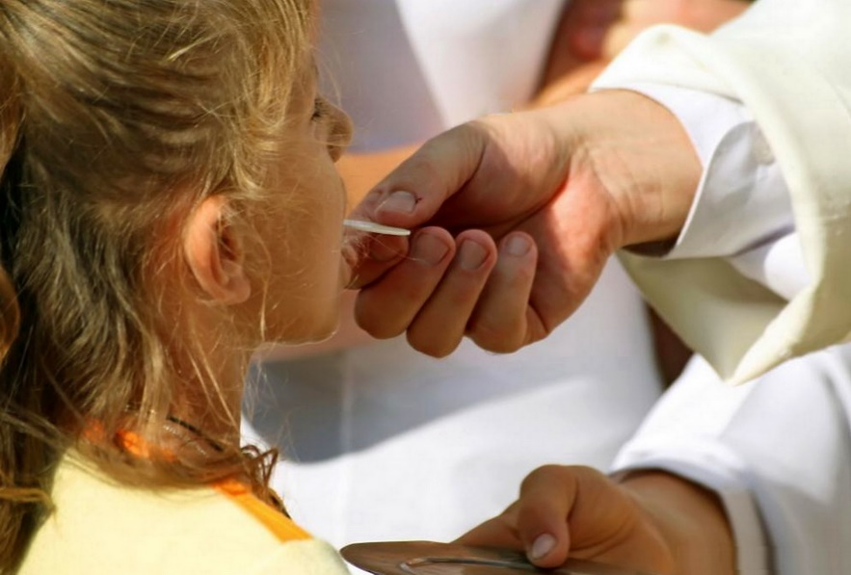
50. Sfânta împărtășanie

Dragi frați și surori,
Domnul Isus în cap. 15 al evangheliei sfântului Ioan ne spune: „Nu vă mai numesc slujitori … ci v-am numit prieteni.” Prin aceasta vrea să exprime, că ne este aproape și vrea, ca și noi să ne străduim să fim aproape de el.
Una dintre modalitățile, prin care Isus a manifestat apropierea prietenoasă față de apostolii săi a fost frângerea pâinii la ultima cină. În final, când i-a pus lui Iuda o bucățică de pâine pe buze, a fost un gest de prietenie și ultima șansă, ca Iuda să nu facă ceea ce și-a propus.
Această prietenie a lui Isus, această apropiere, o trăim și noi în fiecare sfânta liturghie, căci și nouă vrea să ne apropie acea bucățică de pâine de buze, pentru a ne sătura cu trupul și sângele său.
Noi în aceste zile explicăm părți ale sfintei liturghii și în aceste săptămâni tocmai acest mare eveniment. Apoi, în sfânta liturghie ascultăm cuvântul lui Dumnezeu, apoi după ce ne rugăm rugăciunea euharistică, vedem – despre ce am vorbit data trecută, cum preotul ridică hostia frântă și spune: „Iată, Mielul lui Dumnezeu, cel, care ia asupra sa păcatele lumii. Fericiți, cei care sunt chemați la masa Mielului.”
Și cu toții spunem: „Doamne, nu sunt vrednic, să intri sub acoperământul meu, dar spune numai un cuvânt, și sufletul meu se va vindeca.”
Când preotul, după ridicare hostiei o pune pe altar, ia în mână hostia frântă și întors spre altar spune în tăcere: „Trupul lui Cristos să mă păstreze pentru viața veșnică.” Este o rugăciune tăcută, pe care credincioșii de regulă nu o aud. La fel se întâmplă, când preotul ia în mâni potirul cu sângele lui Isus, cu vinul transformat în sântele lui Isus spune: „Sângele lui Cristos să mă păstreze pentru viața veșnică.”
Aceste cuvinte sunt citate din evanghelia lui Ioan, unde citim: „Amin, amin, vă spun: Dacă nu veți mânca trupul Fiului omului și nu veți bea sângele lui, nu veți avea viață în voi. Cine mănâncă trupul meu și bea sângele meu, are viața veșnică și eu îl voi învia în ultima zi. Cine mănâncă trupul meu și bea sângele meu, rămâne în mine și eu în el. ” (In 6,53-56).
Când preotul spune „trupul lui Cristos” sau „sângele lui Cristos să mă păstreze pentru viața veșnică”, atunci în afara cuvintelor personalizează cuvintele din evanghelia lui Ioan. Căci spune „să mă păstreze pentru viața veșnică.”
Cum mă va păstra trupul lui Cristos pentru viața veșnică? Odată prin faptul, că deja la privirea asupra hostiei frânte, care este o imagine nemijlocită a sfintei împărtășanii, sunt acolo cuvintele „Fericiți, cei care sunt chemați la ospățul Mielului.” Euharistia mă păstrează pentru viața veșnică prin faptul că mi se oferă mereu oglinda: În ce stare este sufletul tău? Ai fost la spovadă? Nu ai păcat de moarte? În conștiința ta ești împăcat cu oamenii și cu Dumnezeu? Dacă da, dacă ești curat, când ești curățit, când ai regretat cu sinceritate păcatele tale la începutul sfintei liturghii, atunci prin aceasta primești invitația la cina Mielului. Și tu ești acela fericit, care este chemat la această cină.
Acesta este programul vital, este pregătirea pentru viața veșnică. Dar primirea euharistiei este pregătirea pentru viața veșnică și prin faptul, că este așa, cum se spune, o mică gustare a vieții veșnice. Căci, atunci când îl primesc pe Isus în inima mea, și aceasta este cea mai profundă și cea mai mare apropiere posibilă de Isus față de mine, atunci trăiesc deja ceva din ceea ce este împărăția cerească. Primesc ceva înainte. Așa cum am spus este vorba de un mic gust înainte, a ceea ce va fi după moarte, în ceea ce sperăm, că Domnul va fi milostiv față de noi și ne va duce în comuniunea aleșilor săi.
Apoi, după ce preotul se împărtășește, se împărtășesc și credincioșii. Vin la altar, preotul le ridică în fața ochilor euharistia și spune: „Trupul lui Cristos.” Și credincioșii răspund: „Amin.”
Această formulă se găsește deja la sfântul Ambrozie în secolul patru. Face parte dintre cele mai vechi părți al sfintei liturghii: „Trupul lui Cristos – Amin.”
Cuvântul „Amin” este important în mod excepțional, este cuvântul cheie, pentru că este mărturisire în sensul restrâns și sensul larg al cuvântului. În sensul restrâns al cuvântului este „amin” al mărturisirii credinței, că este realmente trupul lui Cristos, că acest trup a lui Cristos merg realmente să-l primesc. Că sunt realmente invitat la cina Mielului și Domnul vine la mine, intră în inima mea, ca să mă curețe, să mă sfințească. Acesta este deja un sens mai larg al cuvântului amin, că tot ce se spune despre euharistie în Sfânta Scriptură, în evanghelii, ce spune Isus despre primirea trupului său și sângelui său, aceasta mă privește acum și pe mine personal.
De aceea, fiecare credincios primește hostia personal, personal o primește și fiecărui îi sunt adresate cuvintele: „Trupul lui Cristos.” Și fiecare spune în nume propriu „Amin.”
Evident nu putem uita dimensiunea mariană a sfintei împărtășanii în timpul acestui scurt dialog: „Trupul lui Cristos” din partea preotului, și „amin” din partea credinciosului, pentru că „amin” este în felul său asemănător cu „FIAT”-ul (DA-ul ) Mariei.
Care a fost consecința FIATU-ului Mariei? – Fie mie după cuvântul tău. Sunt slujitoarea Domnului. Ceea ce este acumulat, prezent intens în acest cuvânt „amin”? – Prezența lui Isus în Fecioara Maria – a fost conceput din Duhul Sfânt. Isus a devenit prezent în inima ei și sub inima ei. Și când la sfânta împărtășanie spun „amin” și o spun cu acea sfințenie a Fecioarei Maria deschis pentru voința lui Dumnezeu, atunci Isus intră sub formă de pâine în inima mea și eu sunt sfințit prin prezența lui.
Deci nu este posibil să ne obișnuim cu sfânta împărtășanie. Nu este posibil să primim sfânta împărtășanie zilnic în acest sens desfigurat al cuvântului. Fiecare sfântă împărtășanie se derulează în clipa concretă a zilei concrete. Și Isus sub forma pâinii care satură, a pâinii vii, pâinea venită din cer mă satură pentru acel moment, în care mă aflu. Și de aceea, când credincioșii în timpul sfintei împărtășanii se întorc în bănci, este important, ca să fie concentrați pentru o scurtă adorație, în tăcere, o adorație intensă, cu Cristos pe care tocmai l-au primit, trupul lui Cristos în inima sa i-au deschis inima lui Isus, i-au spus acea rugăciune: Sufletul lui Cristos, sfințește-mă, Trupul lui Cristos, salvează-mă… Nu permite, ca să mă despart de tine… și astfel* am putea continua.
Dragi frați și surori, voi astăzi (în gospodăriile voastre) nu vă veți putea împărtăși în modul în care o facem noi, care suntem aici la altar, dar cu ochii credinței puteți în sfânta împărtășanie spirituală să vă exprimați dorința după o asemenea sfântă împărtășanie și dorința după toate aceste haruri, care decurg din sfânta împărtășanie.
Sfânta împărtășanie aparține de părțile de apogeu ale sfintei liturghii conform numărului de oameni, dar Biserica nu a avut niciodată în intenție, că această ceremonie să fie aprobată astfel, că doar ar arăta hostia și cu toții ar spune „amin.” Acea accesare individuală, acea împărtășanie individuală este exprimare faptului, că Isus vrea să atingă inima fiecăruia dintre noi, a fiecărui credincios. Ce bine ar fi ca pe baza sfintei liturghii să fim cu toții invitați la cina Mielului, în sensul (cu aceia) că suntem cu inima curată, că prin sfânta spovadă, prin regret, că prin reconcilierea cu alți oameni ne-am pregătit pentru acest moment minunat al sfintei împărtășanii.
Lăudat să fie Isus Cristos!
Din sursă 07.05. 2021
https://www.tvlux.sk/archiv/play/_25952?msclkid=29160519a92f11ec897415e80b9ce2af
Cu acordul și binecuvântarea predicatorului Mons. Jozef Haľko

*Notă: Partea menționată ca motivare pentru exemplu unei rugăciuni cu propriile cuvinte, este aici completată în varianta întregii rugăciuni din Evul Mediu foarte îndrăgită de sf. Iganțiu:

„Sufletul lui Cristos, sfințește-mă
Trupul lui Cristos, apără-mă.
Sângele lui Cristos, adapă-mă.
Apa din coasta lui Cristos, spală-mă.
Patima lui Cristos, întărește-mă.
Bunule Isus, ascultă-mă.
În rănile tale ascunde-mă.
Nu permite să mă despart de Tine.
În fața dușmanilor răi apără-mă.
În ceasul morții cheamă-mă.
Și fă ca să vin la Tine, pentru ca să te laud împreună cu sfinții Tăi în veci. Amin

